NOTAS DE DISCIPLINA FINANCIERA

1. Balance Presupuestario de Recursos Disponibles Negativo
Se informará:
a) Acciones para recuperar el Balance Presupuestario de Recursos Disponibles Sostenible.

El DIF Municipal en el periodo que se informa no presenta balance presupuestario de recursos disponibles negativo.

2. Aumento o creación de nuevo Gasto
Se informará:
a) Fuente de Ingresos del aumento o creación del Gasto no Etiquetado.
b) Fuente de Ingresos del aumento o creación del Gasto Etiquetado.
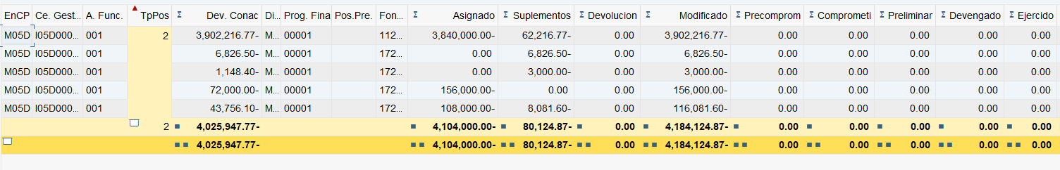

3. Pasivo Circulante al Cierre del Ejercicio (ESF-12)
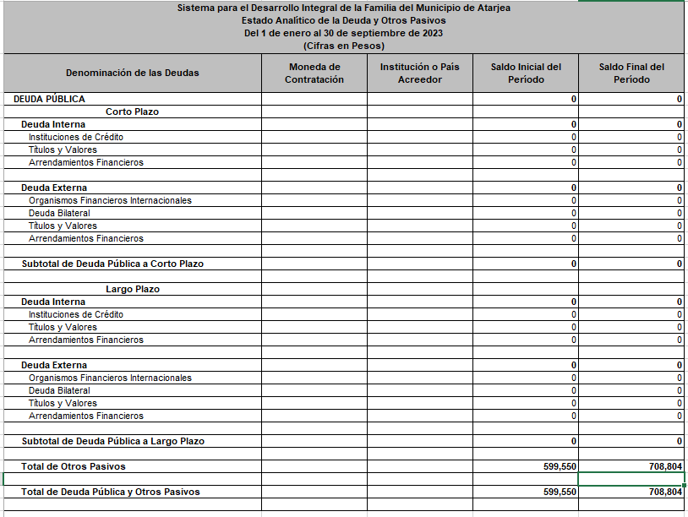

4. Deuda Pública y Obligaciones
El Sistema Municipal de Atarjea, Gto., no tiene deuda contratada.
Fundamento Artículo 25 LDF

5. Obligaciones a Corto Plazo
Se revelará:
a) La información detallada de las Obligaciones a corto plazo contraídas en los términos del Título Tercero Capítulo Uno de la Ley de Disciplina Financiera de las Entidades Federativas y Municipios, incluyendo por lo menos importe, tasas, plazo, comisiones y cualquier costo relacionado, así mismo se deberá incluir la tasa efectiva.

El DIF Municipal, durante el periodo no tiene comisiones, accesorios u otro concepto que incremente el importe de las obligaciones a corto plazo.

Fundamento Artículo 31 LDF

6. Evaluación de Cumplimiento

a) La información relativa al cumplimiento de los convenios de Deuda Garantizada.

Fundamento Artículo 40 LDF

No se registra Deuda Garantizada durante el periodo.

